

面向对象程序设计

2022/2023(2)



实验一 复习

学生姓名 陈王子
学生学号 202103150503
学生班级 大数据分析 1 班
任课教师 毛国红
提交日期 2023年3月15日
理学院

实验报告
第一题代码
#include <iostream>
#include <cstdlib>
#include <algorithm>
using namespace std;

int* InitArray(unsigned n) {
int num;
int* arr=new int[n];
srand(time(NULL));
for (int i = 0; i < n; i++) {
do {
num = rand() % 10000;
} while (find(arr, arr + i, num) != arr + i);
arr[i] = num;
}
cout << "Initialized" << endl;
return arr;
}

void Display(int* p,unsigned n) {
cout << "Displaying" << endl;
for (int i = 0; i < n; i++) {
cout << p[i] << " ";
}
cout << "Displayed" << endl;
}

int digitReverse(int num) {
int reversedNum = 0;
int pow10 = 100;
while (num != 0) {
int digit = num % 10;
reversedNum += digit * pow10;
pow10 /= 10;
num /= 10;
}
return reversedNum;
}

void SortArray(int* p, unsigned n) {
cout << "Sorting" << endl;
for (int i = 0; i < n; i++) {
int num = p[i];
num = digitReverse(num);
p[i] = num;
}
sort(p, p + n);
cout << "Sorted" << endl;
}

void DestroyArray(int* arr) {
delete arr;
cout << "Deleted" << endl;
}

int main()
{
unsigned n;
int* p;
while (cin >> n)
{
p = InitArray(n);
//初始化一个规模为 n 的一维整型数组，并给出随机互异的值进行初始化。
Display(p, n); //显示数据的初始化情况
SortArray(p, n);//根据每个数包含的数字按个位、十位和百位和组成的新数值进行升序整理；如 123 对应的新数值为 321，12 的对应的新数值为 210
Display(p, n); //显示排序后的结果
DestroyArray(p); //根据需要使用
}
}

第一题测试
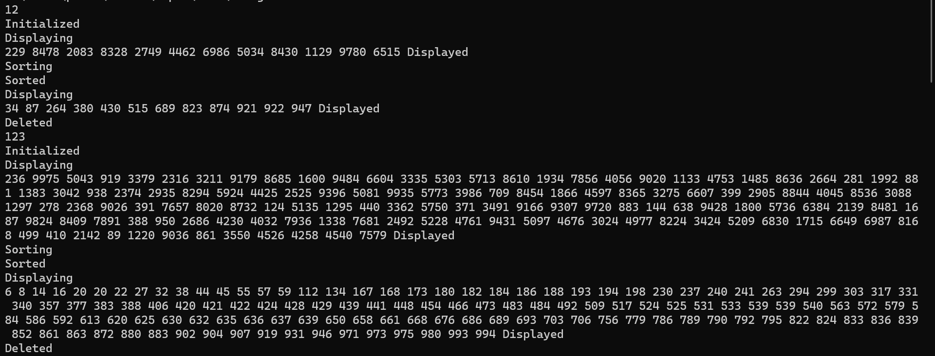
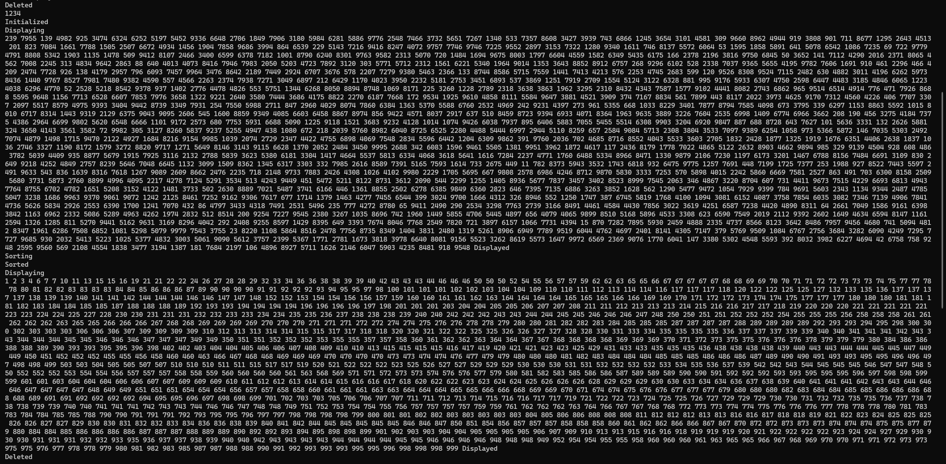

第二题代码
#include <iostream>
#include <algorithm>
using namespace std;

void Display(int* p,unsigned n) {
for (int i = 0; i < n; i++) {
cout << p[i] << " ";
}
cout << endl;
}

int digitReverse(int num) {
int reversedNum = 0;
int pow10 = 100;
while (num != 0) {
int digit = num % 10;
reversedNum += digit * pow10;
pow10 /= 10;
num /= 10;
}
return reversedNum;
}

void SortArray(int* p, unsigned n) {
for (int i = 0; i < n; i++) {
int num = p[i];
num = digitReverse(num);
p[i] = num;
}
sort(p, p + n);
}

void DestroyArray(int* arr) {
delete arr;
}

int main()
{
int groupNo;
while (cin >> groupNo) {
//二维矩阵 result，行为组数目，列为数据个数
int GroupNo = groupNo;
int** result = new int*[GroupNo];
int* DataNo=new int[GroupNo];
while (groupNo--) {
int dataNo;//当前组数据个数
cin >> dataNo;
DataNo[groupNo] = dataNo;
result[groupNo] = new int[dataNo];
int* input = new int[dataNo];
int* sorted = new int[dataNo];//特别排序后的结果
for (int i = 0; i < dataNo; i++) {
cin >> input[i];
sorted[i] = input[i];
}
//仅按照定义顺序排列sorted
SortArray(sorted, dataNo);
for (int i = 0; i < dataNo; i++) {
for (int j = 0; j < dataNo; j++) {
if (digitReverse(input[i]) == sorted[j]) {
result[groupNo][j] = input[i];
}
}
}
}
cout << "The result is:" << endl;
for(int i=GroupNo;i>0;i--)
Display(result[i-1], DataNo[i-1]);
}
}
第二题测试
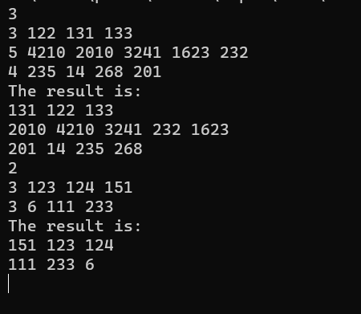
第三题第一问代码
#include <iostream>
using namespace std;

void InitMatrix(int matrix[2][3], int rows, int cols) {
for (int i = 0; i < rows; i++) {
for (int j = 0; j < cols; j++) {
matrix[i][j] = (i+1)*(j+1);
}
}
}

void InitMatrix(int matrix[3][4], int rows, int cols) {
for (int i = 0; i < rows; i++) {
for (int j = 0; j < cols; j++) {
matrix[i][j] =i+j+1;
}
}
}

//乘法
int** Multiply(int a[2][3], int b[3][4], int rows_a, int cols_a, int cols_b) {
int** c=new int*[rows_a];
for (int i = 0; i < rows_a; i++) {
c[i] = new int[cols_b];
}
for (int i = 0; i < rows_a; i++) {
for (int j = 0; j < cols_b; j++) {
c[i][j] = 0;
for (int k = 0; k < cols_a; k++) {
c[i][j] += a[i][k] * b[k][j];
}
}
}
return c;
}

// 显示矩阵
void Display(int** matrix, int rows, int cols)
{
for (int i = 0; i < rows; i++){
for (int j = 0; j < cols; j++){
cout << matrix[i][j] << " ";
}
cout << endl;
}
}

int main()
{
const int n = 2;
const int k = 3;
const int m = 4;
int a[n][k], b[k][m];
int** c;
InitMatrix(a, n, k); //初始化矩阵 a
InitMatrix(b, k, m); //初始化矩阵 b
c = Multiply(a, b, n, k, m); //计算 aXb ，实际设计可以省略一个参数 k
Display(c, n, m); //输出计算结果, 有可能还需要其他参数，根据自己定义的 c 调整
}
第三题第一问测试
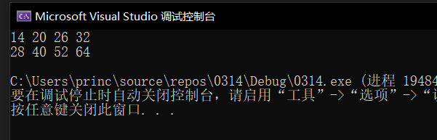
第三题第二问代码
#include <iostream>
#include <cstdlib>
using namespace std;

// 初始化矩阵
void InitMatrix(int** matrix, int rows, int cols) {
srand(time(NULL));
for (int i = 0; i < rows; i++) {
for (int j = 0; j < cols; j++) {
matrix[i][j] = rand() % 10;
}
}
}

//乘法
int** Multiply(int** a, int** b, int rows_a, int cols_a, int cols_b) {
int** c=new int*[rows_a];
for (int i = 0; i < rows_a; i++) {
c[i] = new int[cols_b];
}
for (int i = 0; i < rows_a; i++) {
for (int j = 0; j < cols_b; j++) {
c[i][j] = 0;
for (int k = 0; k < cols_a; k++) {
c[i][j] += a[i][k] * b[k][j];
}
}
}
return c;
}

// 显示矩阵
void Display(int** matrix, int rows, int cols)
{
cout << "Displaying" << endl;
for (int i = 0; i < rows; i++){
for (int j = 0; j < cols; j++){
cout << matrix[i][j] << "\t ";
}
cout << endl;
}
cout << "Displayed" << endl;
}

int main()
{
int n, k, m;
int i, j;
cout << "row of matrix a:" ;
cin >> n;
cout << "column of matrix a and row of matrix b:";
cin >> k;
cout << "column of matrix b:";
cin >> m;
int** a = new int*[n];
for (i = 0; i < n; i++) {
a[i] = new int[k];
}
int** b = new int* [k];
for (i = 0; i < k; i++) {
b[i] = new int[m];
}
int** c = new int* [n];
for (i = 0; i < n; i++) {
c[i] = new int[m];
}
InitMatrix(a, n, k); //初始化矩阵 a
Display(a, n, k);
InitMatrix(b, k, m); //初始化矩阵 b
Display(b, k, m);
c = Multiply(a, b, n, k, m); //计算 aXb ，实际设计可以省略一个参数 k
Display(c, n, m); //输出计算结果, 有可能还需要其他参数，根据自己定义的 c 调整
}

第三题第二问测试
